Первое знакомство со школой
В Пуровском районе стартовал проект «Первое знакомство со школой». Его инициаторами стали советники директора по воспитанию и взаимодействию с детскими общественными объединениями района.
Вторая Уренгойская школа стала активным участком проекта. Его особенностью является то, что ученики 4-ых классов, участники движения «Орлята России», встречают и знакомят со школой воспитанников детских садов. И это было интересно и очень волнительно для них.
Много подготовки, репетиций, заучивание текста, импровизация там, где это было нужно.

Обо всем по порядку.
Советниками директора нашей школы, совместно со школьным активом была проведена огромная работа. Потому что все должно пройти - точно, качественно, а главное интересно.
К проекту подключились: Спортивный клуб «Старт», Музей «Истоки», «Голос Севера», а так же наши замечательные повара и работники гардероба.
«Орлята России» встречали детсадовцев у турникета, знакомились с ними, провожали в гардероб, помогали переодеваться и провожали в актовый зал. Он стал общей точкой сбора.
Пока ждали всех гостей, куратор первичного отделения «Движения первых» Сергей Иванович Цюра скрасил время ожидания мультиком-викториной о космосе. В которую ребята активно играли.
Стартом мероприятия стала приветственная речь советника директора по воспитанию Ирины Александровны Пономаренко. Она рассказала гостям о школе, и о том, что их сегодня ожидает.
Так как именно проект «Первое знакомство со школой» дал старт празднованию Дня космонавтики, то Олеся Сергеевна Федорова, советник директора по воспитанию, провела торжественную церемонию выноса государственных флагов. Знаменная группа состояла из учащихся кадетского класса противопожарной подготовки «Огнеборец».
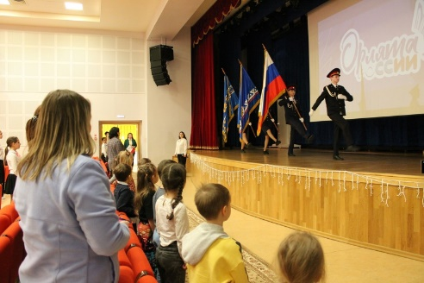
«Церемония выноса флага и исполнения гимна ребятам особенно понравилась. Они буквально замерли и так внимательно наблюдали за всем происходящим. Чувствовалась торжественность в каждом шаге. Один из ребят потом сказал, что у кадетов красивая форма и он тоже такую хочет. А значит будет кадетом.» — поделилась своими впечатлениями воспитатель одного из детских садов.
В завершении официальной части Ирина Александровна, представила каждой группе их куратора «Орленка», и все выдвинулись по своим экскурсионным маршрутам в сопровождении учеников 4 класса.
На маршрутах их ждали:
Акция «Гагаринский старт» в спортивном зале школы. Несколько спортивных соревнований и ребята почувствовали себя готовыми к полету в космос. Ведь они поддержали традиционный забег, который проводится космонавтами до Байконура.
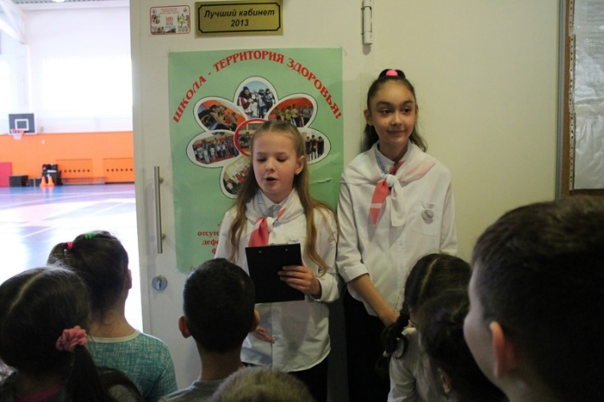

В школьном музее его руководитель Елена Олеговна Кутько провела для детей экскурсию по экспозициям. Они примерили пионерские галстуки и пилотки, постучали в барабан, подержали в руках экспонаты. Но главное, каждый смог стать космическим инженером. Совет старшеклассников подготовил больше 60 заготовок, чтобы каждому воспитаннику удалось изготовить ракету из подручных материалов. Ребята несколько дней подбирали, вырезали, готовили все необходимое, чтобы каждый смог сделать яркую и красочную ракету с эмблемой нашей школы, и забрать ее с собой в качестве сувенира. Получилось очень красиво.
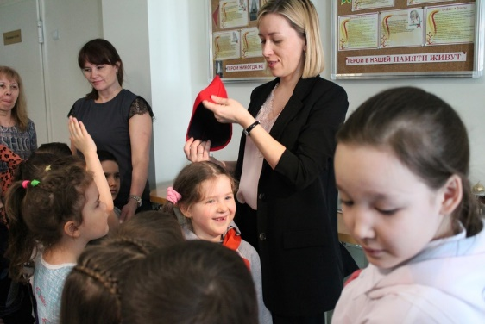
Третьей локацией стала зона молодежного пространства, где ребята посетили иммерсивный спектакль от проекта «Голос севера». Полное атмосферное погружение, мягкие мешки для комфортного расположения, наушники с аудио спектаклем, звездное небо вокруг, все это было только для них.
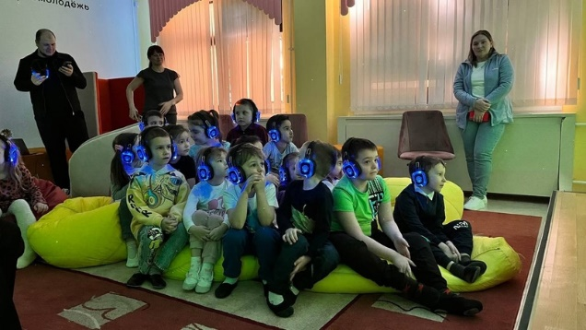
Финальной точкой сбора стала школьная столовая. Вкусные ароматные мягкие булочки и теплый чай это то, что было нужно после такой насыщенной программы.
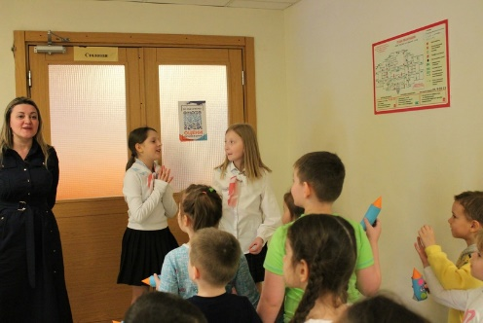
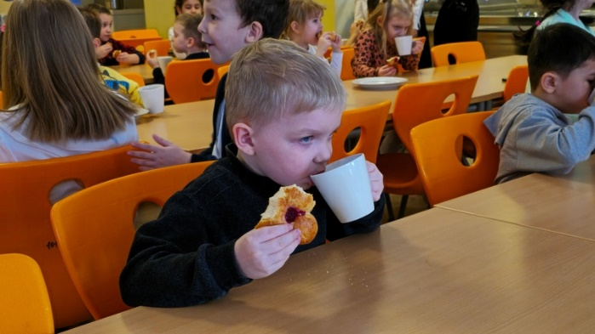
Пока малыши кушали и пили чай, с ними пообщалась заместитель директора по воспитательной работе Евгения Михайловна Сизова. Она рассказала, что это далеко не все интересное в школе и пригласила ребят, обязательно приходить в гости еще.
Перед тем как отправляться в детские сады ребята посмотрели выставку творческих работ учащихся 1-4 классов «Вселенная без границ» и по фотографировались в фотозоне организованной школьным добровольческим отрядом «Добрые сердца».
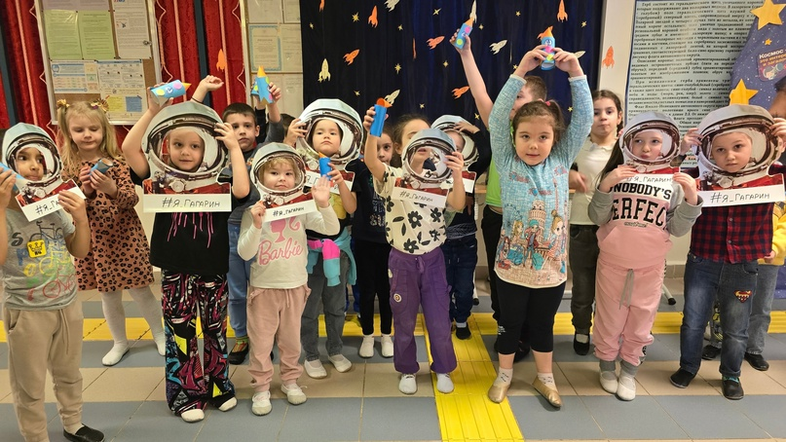
Подводя итоги прошедшего дня, ученики «Орлята», которые проводили экскурсию и встречали детсадовцев на локациях делились впечатлениями:
«Это было здорово. Мы устали, но хотим еще. Они такие милые. Мы им показали картины наших выпускников, а они сказали, что тоже хорошо рисуют.»
Можно с уверенностью сказать, что проект «Первое знакомство со школой» прошел отлично.

